**Squalene**

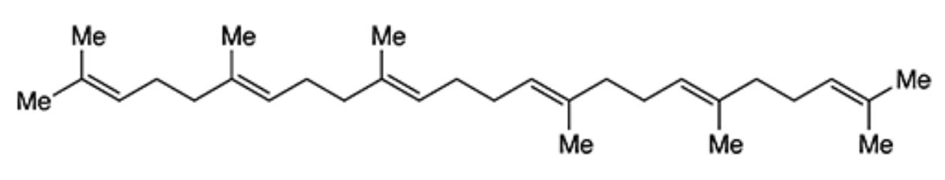

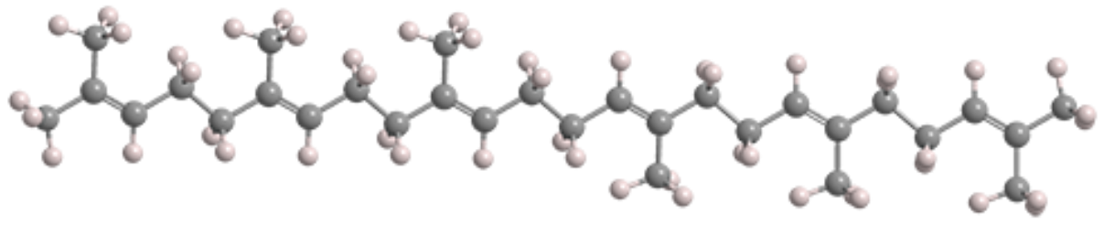

Squalen ist ein natürlicher ungesättigter Kohlenwasserstoff, der eine wichtige Rolle für die menschliche Gesundheit spielt. Es ist ein Isoprenoid: ein Oligomer, das aus sechs Isopren-Einheiten besteht.

Squalen ist ein Zwischenprodukt in der Biosynthese aller tierischen und pflanzlichen Biochemikalien, die steroidale Strukturen haben, einschließlich Cholesterin und zahlreicher menschlicher Hormone. Seine erste Isolierung aus Fischleberölen wird oft dem schottischen Chemiker Isidor (später Ian) Morris Heilbron und Koautoren im Jahr 1926 zugeschrieben

1953 verfolgten Robert G. Langdon und Konrad Bloch* an der Universität von Chicago mit Hilfe der Kohlenstoff-14-Markierung den Weg von Acetat zu Squalen und dann weiter zu Cholesterin. Für ihre bahnbrechenden Arbeiten zum Cholesterin- und Fettsäurestoffwechsel erhielten Bloch und Feodor Lynen am Max-Planck-Institut für Zelluläre Chemie (München) 1964 den Nobelpreis für Physiologie oder Medizin.

Squalen kommt in pflanzlichen Quellen wie Oliven-, Weizenkeim- und Reiskleieöl vor; am häufigsten ist es jedoch in Fischleberölen enthalten, insbesondere in solchen, die aus Haien gewonnen werden. Squalen ist wertvoll als Adjuvans in Impfstoffformulierungen und (zusammen mit seinem Hydrierungsprodukt Squalan) als Emolliens in Kosmetika. Seine Begehrlichkeit hat, fast vorhersehbar, zu einer weit verbreiteten Überfischung der Haie weltweit geführt.

Es werden Anstrengungen unternommen, andere kommerziell nutzbare Quellen für Squalen zu finden. Amyris (Emeryville, CA) stellt es aus Produkten der Zuckergärung her, und es kann aus Nebenprodukten der Olivenölraffination extrahiert werden. Die Lippenkosmetikfirma Axiology veröffentlichte ein leidenschaftliches Plädoyer zur Rettung der Haie durch die Erschließung weiterer Squalen-Quellen.

Übersetzt mit www.DeepL.com/Translator (kostenlose Version)